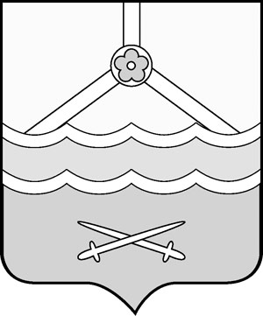

Российская Федерация

Новгородская область

Дума Шимского муниципального района

**РЕШЕНИЕ**

**О внесении изменений в решение Думы муниципального района от 20.12.2023 № 235**

принято Думой муниципального района 18.12.2024

В соответствии со статьей 9 Бюджетного кодекса Российской Федерации, статьей 15, пунктом 10 статьи 35 Федерального закона от 6 октября 2003 года № 131 – ФЗ «Об общих принципах организации местного самоуправления в Российской Федерации» Дума Шимского муниципального района

**РЕШИЛА:**

1. Внести изменения в решение Думы Шимского муниципального района от 20.12.2023 № 235 «О бюджете Шимского муниципального района на 2024 год и на плановый период 2025 и 2026 годов» (далее - решение):

1.1. Изложить пункт 1 в редакции:

«1. Утвердить основные характеристики бюджета муниципального района на 2024 год:

1.1. Прогнозируемый общий объем доходов бюджета муниципального района в сумме 414 649,2 тыс. рублей;

1.2. Общий объем расходов бюджета муниципального района в сумме 481 191,1 тыс. рублей.

1.3. Прогнозируемый дефицит бюджета муниципального района в сумме 66 541,9 тыс. рублей».

1.2.Изложить пункт 9 в редакции:

«9. Утвердить объем межбюджетных трансфертов, получаемых из других бюджетов бюджетной системы Российской Федерации на 2024 год в сумме 239 338,7 тыс. рублей, на 2025 год в сумме 173 752,3 тыс. рублей и на 2026 год в сумме 170 312,2 тыс. рублей».

1.3. Изложить пункт 10 в редакции:

«10. Утвердить общий объем бюджетных ассигнований, направляемых на исполнение публичных нормативных обязательств, на 2024 год в сумме 7 506,3 тыс. рублей, на 2025 год в сумме 7 240,5тыс. рублей и на 2026 год в сумме 7 096,5 тыс. рублей».

1.4. Изложить пункт 16 в редакции:

«16. Установить размер резервного фонда Администрации муниципального района на 2024 год в сумме 0,0 тыс. рублей, на 2025 год – 0,0 тыс. рублей, на 2026 год – 0,0 тыс. рублей».

1.5. Изложить пункт 18 в редакции:

«18. Утвердить объем межбюджетных трансфертов, предоставляемых другим бюджетам бюджетной системы Российской Федерации на 2024 год в сумме 54 773,3 тыс. рублей, на 2025 год в сумме 14834,0 тыс. рублей и на 2026 год в сумме 14 213,3 тыс. рублей».

2. Изложить приложения 1, 2, 6,7,8, таблицу 3 приложения 9 к решению Думы муниципального района от 20.12.2023 № 235 в прилагаемой редакции.

3. Опубликовать настоящее решение в газете «Шимские вести» и разместить на официальном сайте Администрации муниципального района в информационно-телекоммуникационной сети Интернет (шимский.рф).

4. Настоящее решение вступает в силу со дня, следующего за днем его официального опубликования.

|  |  |
| --- | --- |
| **Глава**  **муниципального района**  **С.А. Миронович** | **Председатель Думы**  **муниципального района**  **Л.В. Николаева** |

18.12.2024

№ 294